**Állományok**

Van egy Message objektum, melynek konstruktora kötelezően kell kapnia az *action* paramétert, a *message, username, password* opcionális paraméterek. Az osztálynak van egy to_json példánymetódusa, amely az objektumot json-ná alakítja, illetve egy osztálymetódusa, amely a json-t alakítja Message objektummá. Ezzel az objektummal kommunikál a szerver és a kliens egymással.

Van egy actionConst állomány, melyben a Message objektumhoz tartozó action konstansok vannak (az elírások elkerülése érdekében).

Van egy DatabaseFunctions állomány, amely az adatbázishoz kapcsolódáshoz, beszúráshoz, olvasáshoz tartalmazza a függvényeket

Illetve van a server és a kliens állománya – osztálya.

**Struktúra, működés, kommunikáció**

Indításkor megjelenik a Login oldal, amelybe be kell írni a felhasználónevet és jelszót (3-4 felhasználónév-jelszó pár előzetesen mentve az adatbáziban). A Login gomb megnyomására három dolog történhet:

1. Először is, a kliens küld egy Message objektumot (action=LOGIN, username, password) a szervernek, amely feldolgozza a kérést (lekéri az adatokat az adatbázistól, ellenőrzi a helyességet), amjd visszaküld a kliensnek egy Message objektmot, és ezt a kliens feldolgozza
2. Ha helytelen a felhasználónév - jelszó, akkor ezt a felhasználói felületen pirossal kiírja. (action=UNSUCCESSFUL_LOGIN, message=”Invalid username or password”)
3. Ha helyes a felhasználónév – jelszó, de az adott felhasználó már be van jelentkezve, akkor ugyanúgy egy pirossal írt üzenettel ezt jelzi, és nem enged be. (action=UNSUCCESSFUL_LOGIN, message=”Already logged in!”)
4. Ha helyes minden, és nincs az adott felhasználó már bent, akkor beléptet. (action=SUCCESSFUL_LOGIN)

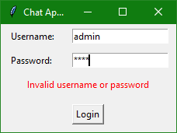

Sikeres bejelentkezés esetén a Login oldal eltűnik, megjelenítődik a General chat oldal. (a kliens küldött egy kérést a szervernek, amely ezt feldolgozza, és visszaküldi az összes felhasználónevet (kivéve önmagát-kliens), és az összes előző üzenetet is)

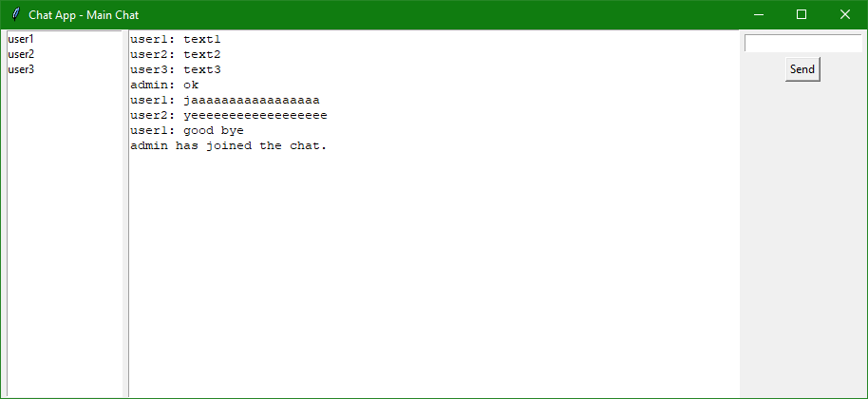

Send gombra kattintás:

1. Ha a szöveg üres, akkor nem történik semmi.
2. Ellenkezőleg, a kliens küld egy Message objektumot a szervernek (action=GENERAL_MESSAGE), a szerver elmenti az üzenetet az adatbázisba, majd a szerver visszaküld egy üzenetet (action=BROADCAST), és a kliens ezt feldolgozza, és megjeleníti az üzenetet a felületen.

Bal oldalon, névre dupla kattintás:

1. Bezárja a General chat ablakot, megnyitja a privát chat ablakot a kiválasztott felhasználóval.

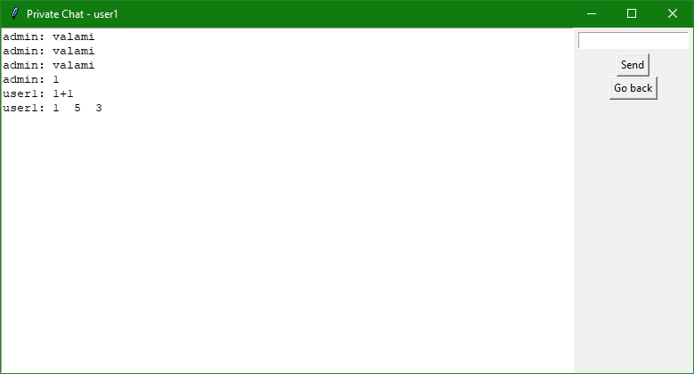

1. A kliens küld egy üzenetet a szervernek (action=GET_PRIVATE_MESSAGES), a szerver ezt feldolgozza, az adatbázistól lekéri az üzeneteket, majd a kliensnek visszaküldi, amely megjeleníti a felhasználói felületen.
2. Send gomb:
   1. Üres szüveg esetén nem történik semmi
   2. Ellenkezőleg, a kliens küld egy üzenetet a szervernek (action=PRIVATE_MESSAGE), a szerver az üzenetet elmenti az adatbázisban, majd visszaküld egy üzenetet a kliensnek, (action=PRIVATE_BROADCAST), és majd megjeleníti az üzenetet a felhasználói felületen.
3. Go back gomb:
   1. Kilép a privát chat ablakból, visszalép a genral chat ablakba (és ugyanúgy mutatja az előző üzeneteket, és a felhasználólistát is.)